REQUERIMENTO Nº 013/2023

Nos termos do regimento interno, ouvido o plenário, requeremos, à Secretaria de Infraestrutura e Serviços Públicos, que providencie a instalação de guarda-corpos na ponte sobre o Córrego Machado, Avenida Antônio Sampaio, acesso ao Setor Bertaville.

O Vereador que este subscreve, vem respeitosamente REQUERER, junto à Secretaria Municipal de Infraestrutura e Serviços Público, por meio do setor responsável, que providencie a instalação de guarda-corpos na ponte sobre o Córrego Machado acesso ao Setor Bertaville.

JUSTIFICATIVA

Caros nobres, a presente solicitação partiu de moradores (pedestres, ciclistas e motoristas) que utilizam a via para deslocamento diário. Os guarda-corpos são instalados em locais que possuem ambientes mais altos em relação ao solo, eles têm a função de proteger pessoas e até mesmo animais de possíveis acidentes ocasionados pelo desnível.
Nesse sentido, REQUEREMOS, à Secretaria de Segurança e Mobilidade Urbana, por meio do setor responsável, a execução destes serviços no local acima descrito, visto que a maior preocupação é sempre garantir a qualidade de vida e o bem-estar da população.
Nesse propósito, ciente do benefício que trará este serviço à população local, conto com o apoio dos nobres pares desta casa, para aprovação deste requerimento.
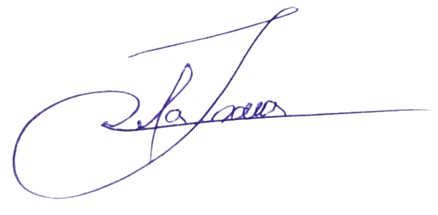

Palmas, 06 de Março de 2023.

JOSMUNDO VILA NOVA DE SOUZA
Vereador de Palmas
(PODE)

